Отчет по практической работе № 9

Тема: Разработать программный модуль для вывода данных в MS Word Выполнил: студент гр. ИСП.21.1А Жигач Дмитрий

Вариант № 9. Предметная область: Сельскохозяйственная деятельность

Ход работы:

1. Добавил ссылку на Microsoft.Office.Interop.Word

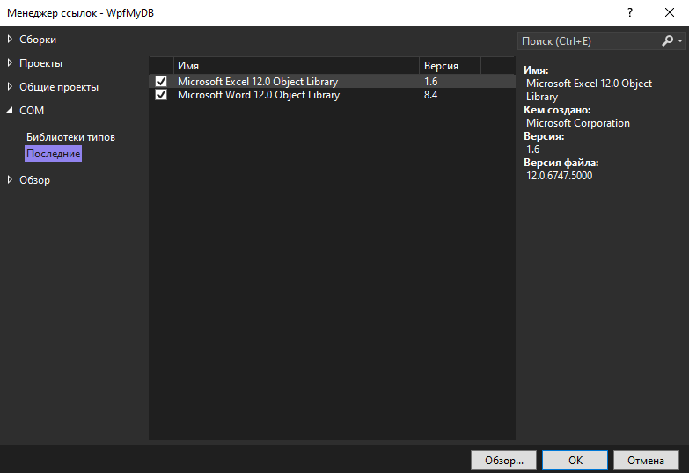

<Button

Content="Word"

HorizontalAlignment="Left"

VerticalAlignment="Bottom"

Width="100"

Background="#FFCBAAFF" Foreground="White" FontFamily="Arial Black"

Click="WordButton_Click" Height="50"

Margin="10"/>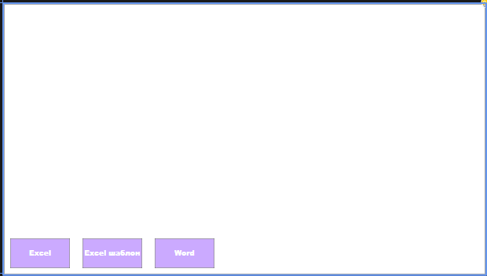\

1. Подключил Word в pr9.xaml.cs:

using Word = Microsoft.Office.Interop.Word;

1. Добавил определение к кнопке «WordButton» в pr9.xaml.cs:

private void WordButton_Click(object sender, RoutedEventArgs e)

{

var app = new Word.Application();

Word.Document document = app.Documents.Add();

List<products> listProducts;

using (var context = new YourDataContext())

{

listProducts = context.products.ToList();

Word.Table table = document.Tables.Add(document.Range(), listProducts.Count + 1, 8);

table.Cell(1, 1).Range.Text = "id";

table.Cell(1, 2).Range.Text = "company_name";

table.Cell(1, 3).Range.Text = "product_name";

table.Cell(1, 4).Range.Text = "unit_of_measurement";

table.Cell(1, 5).Range.Text = "purchase_price";

table.Cell(1, 6).Range.Text = "delivery_date";

table.Cell(1, 7).Range.Text = "volume";

table.Cell(1, 8).Range.Text = "cost";

for (int i = 0; i < listProducts.Count; i++)

{

var item = listProducts[i];

table.Cell(i + 2, 1).Range.Text = (i + 1).ToString();

table.Cell(i + 2, 2).Range.Text = item.company_name;

table.Cell(i + 2, 3).Range.Text = item.product_name;

table.Cell(i + 2, 4).Range.Text = item.unit_of_measurement;

table.Cell(i + 2, 5).Range.Text = item.purchase_price.ToString();

table.Cell(i + 2, 6).Range.Text = item.delivery_date.ToString();

table.Cell(i + 2, 7).Range.Text = item.volume.ToString();

table.Cell(i + 2, 8).Range.Text = item.cost.ToString();

}

}

string savePath = @"F:\Приложение на WPF\FistAplicationZhigatch\FistAplicationZhigatch\bin\Debug\Word.docx";

document.SaveAs2(savePath);

document.Close();

app.Quit();

MessageBox.Show("Table saved to Word document.");

1. }В папке Debug создал файл Word.docx

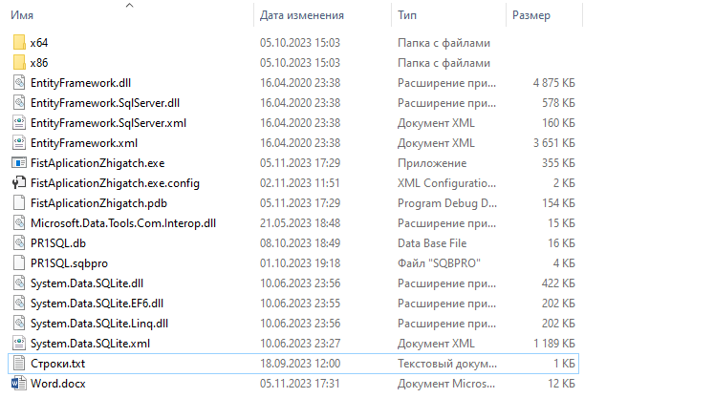

Результат:

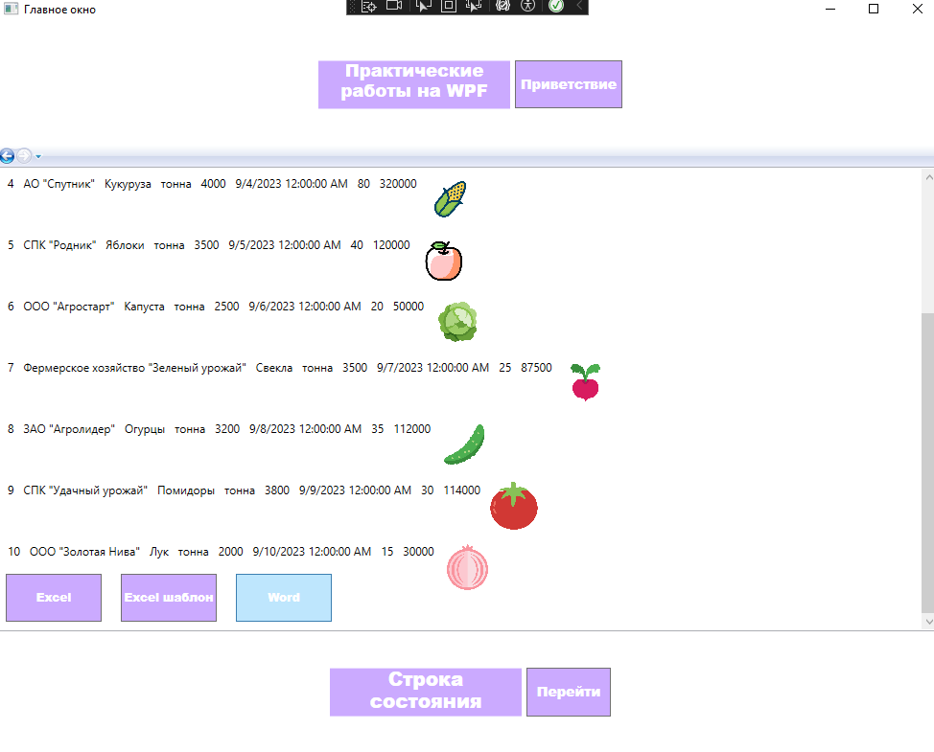

Рис.1 Нажимаем кнопку «Word»

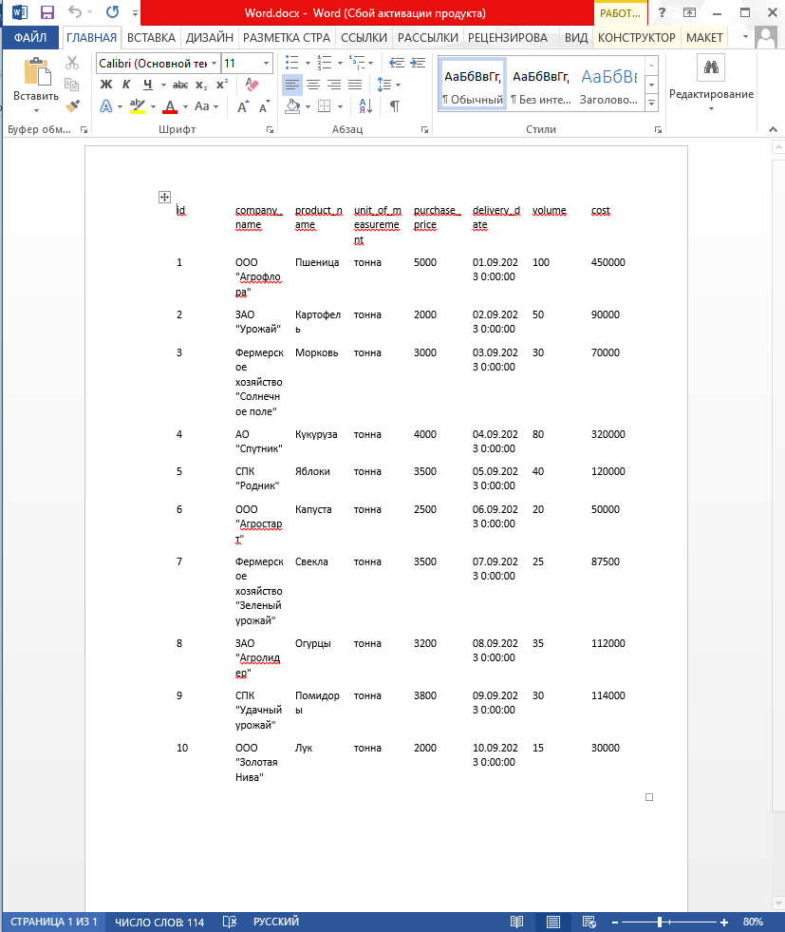

Рис.2 Открывается файл «Word.docx» с таблицей